**Занятие 3**

**Тема "Растения"**

**Цель: коррекция когнитивных процессов**

**Вступление. Психологический настрой на работу. Создание положительного настроения у учащихся.**

**Упражнение 1. "Профилактика нарушения зрения".**

Глазами нарисовать цветок: 3 раза по часовой стрелке, 3 раза против часовой стрелки.

                  

**Упражнение 2. "Дыхательное упражнение"**

         Ребенок, сидя (руки лежат на коленях), делает ряд глубоких вдохов носом и громких выдохов ртом под прохлопывания.   
         Произносите вслух только слова "Вдох", "Держим", "Выдох", "Держим", а счет прохлопывайте: "Вдох (3 хлопка), держим (3 хлопка) выдох (3 хлопка), держим (3 хлопка)". Единица счета равна одной секунде. Упражнение выполняется 5-8 раз.  
Следите за тем, чтобы тело ребенка было полностью расслабленно!

**Упражнение 3. "Обведи по контуру не отрывая руку от листа бумаги".**

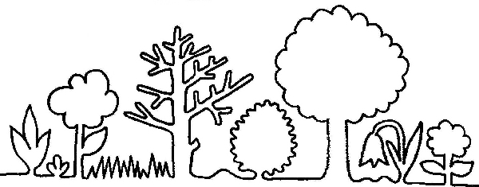

**Игра "Пятнашки (ой-ой-ой)"**

         Все играющие стоят по кругу и каждому, включая ведущего, присваивается порядковый номер (порядковый номер не меняется на протяжении всей игры!).  
         Ведущий выходит в центр круга. Называет два номера, например 3 и 15. Участники, чьи номера он назвал, выбегают, встречаются в центре круга, стучат себя по коленкам, кричат "ой-ой-ой" и стараются занять место партнера.  
         Тем временем ведущий занимает одно из свободных мест. Участник, которому не хватило места, становится ведущим.  
Эта игра обычно проходит весело и задорно и значительно поднимает настроение участникам группы.

**Игра "Фокус".**

         По команде "Начали!" каждый мысленно "уходит" внутрь себя, в свое тело. Затем с периодичностью в 5-30 секунд психолог подает команды: "Правая кисть", "Мочка левого уха" и т.д. Задача ребенка - сосредоточиться на этой части тела, почувствовать ее.

**Упражнение "Графический диктант".**

1 клетка вверх;          1 клетка вправо;          1 клетка вверх;          1 клетка вправо;   
1 клетка вверх;          1 клетка вправо;  
1 клетка вниз;          1 клетка вправо;          1 клетка вниз;          1 клетка вправо;   
1 клетка вниз;          1 клетка влево;          1 клетка вниз;          1 клетка влево;  
1 клетка вниз;          2 клетки вправо;  
1 клетка вниз;          1 клетка влево;          1 клетка вниз;          1 клетка влево;   
1 клетка вниз;          1 клетка влево;   
1 клетка вверх;          1 клетка влево;          1 клетка вверх;          1 клетка влево;  
1 клетка вверх;          2 клетка вправо;          1 клетка вверх;  
1 клетка влево;          1 клетка вверх;          1 клетка влево;

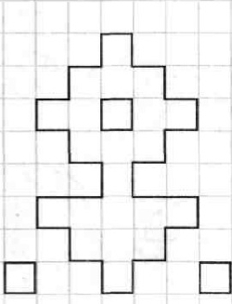

**Упражнение "Найди деревья".**

Из перечисленных ниже слов необходимо оставить названия деревьев, остальные - вычеркнуть.  
ЛЕС, СОСНА, ЕЛЬ, ПАРК, ДУБ, БЕРЁЗА,   
АЛЛЕЯ, ДОРОГА, ЯСЕНЬ, ОСИНА, ВЕТКА, СТВОЛ,   
КЛЁН, ПАЛЬМА, ЛИСТЬЯ, БАОБАБ, ТОПОЛЬ, КУСТ,   
ЛИСТВЕННИЦА, БРЕВНО, ЛИПА, ПОДОСИНОВИК.

**Упражнение "Дорисуй вторую половинку картинки"**



**Упражнение "Внимательно"**

         Участники выполняют различные действия, движения, но только те, которые ведущий показывает со словом "внимательно". Например: "Слушайте внимательно, поднимите правую руку" - участники выполняют. Л если он говорит: "Я прошу вас подпрыгнуть", - то это действие выполнять совсем не надо.  
         Ведущий сначала говорит достаточно медленно, иногда акцентируя внимание на слове "внимательно", для того чтобы участники погрузились в процесс, а потом начинает постепенно увеличивать темп и путать участников, постепенно усложняя игру, для того чтобы участникам пришлось затрачивать больше усилий на выполнение задания.

**Упражнение "Назови одним словом"**

***Вариант. В лесу***

|  |  |
| --- | --- |
| Крепкий, шляпочный, съедобный... | *(гриб)* |
| Высокое, раскидистое, лиственное... | *(дерево)* |
| Длинноухий, трусливый, косой... | *(заяц)* |
| Маленький, серый, колючий... | *(еж)* |
| Звонкий, прозрачный, журчащий... | *(ручей)* |
| Яркое, палящее, лучистое... | *(солнце)* |
| Проплывающее, белое, высокое... | *(облако)* |
| Густая, зеленая, шелковистая... | *(трава)* |
| Болтливая, белобокая, шумная... | *(сорока)* |
| Душистая, ароматная, сладкая... | *(ягода)* |
| Косолапый, бурый, неуклюжий... | *(медведь)* |

**"Расставь картинки по порядку и составь рассказ".**

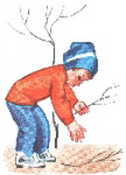         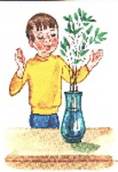         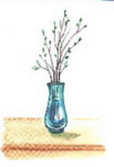         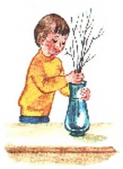

**Заключение.**

Подведение итогов занятия. Каждый высказывает, что ему понравилось, запомнилось, чему он научился.